江苏省光伏产业协会团体会员申请表
申请表编号：
企业名称 |  |  |  |  |  | 网站 |  | （如有）
企业名称（英文） | （如有） |  |  |  |  | 公众号 |  | （如有）
通讯地址 | （发票、会员证书快递地址） |  |  |  |  | 申请时间
主营业务关键词 | 25字以内（会员服务手册体现）
拟任协会职位 | □ 副理事长单位 □ 常务理事单位 □理事单位 □ 会员单位
企业负责人  （拟任协会职务人） | 姓名 | 必填 |  | 性别 | 必填 |  | 学历 |  | 必填
企业负责人  （拟任协会职务人） | 职务 | 必填 |  | 手机 | 必填 |  | 邮箱 |  | 必填
企业负责人  （拟任协会职务人） | 身份证号 | 必填 |  |  |  |  | 党员 |  | 是/否
企业负责人  （拟任协会职务人） | 联系地址 | 必填（民政部门备案时需录入系统）
协会事务  联系人 | 姓名 | 必填 |  | 性别 | 必填 |  | 职务 |  | 必填
协会事务  联系人 | 手机 | 必填 |  | 座机 | （如有） |  | 邮箱 |  | 必填
专家委员会推荐人员  （理事及以上单位必填） | 姓名 | 选填 |  | 性别 |  |  | 职务
专家委员会推荐人员  （理事及以上单位必填） | 手机 |  |  | 专业方向 | （硅料、硅片、电池、组件、逆变器、支架、辅材辅料、设备、系统集成等）
成立时间 |  |  | 职工总数 |  | 人 |  | 科研人员 |  | 人
年销售额 | 万元 |  | 年利润 |  | 万元 |  | 总资产 |  | 万元
企业介绍 | 1、1000字以内，包括企业介绍、拥有国家省市企业研发平台情况、产品介绍、业绩、资质荣誉等；  2、协会网站和公众号展示用（图片不超过5张）；  3、可作为附件单独填写。
申请单位  盖章 | 我司自愿加入江苏省光伏产业协会，遵守协会章程、履行会员义务、维护协会名誉，如我司信息变更，将书面通知协会秘书处，否则以本表为准。
申请单位  盖章 | 单位公章： 申请人（签字）：  年 月 日
审核意见 | （此处由江苏省光伏产业协会填写）
协会联系方式 | 刘爽18305159407 吉雷 13776992155 邮箱：jspv@vip.126.com
协会联系方式 | 江苏省南京市山西路67号世贸中心大厦A2座2203室
填写说明：
·本表加盖公章电子版和Word版附材料同时发至协会邮箱jspv@vip.126.com；
·协会根据企业简介通过协会公众号、网站和杂志免费给新会员做一次软文推广；
·企业营业执照复印件电子版、企业logo300DPI图片或矢量图（如有）、任理事会职务人员照片（如有）和其它相关资料（如产品手册等）可作为附件一起发送至协会。
入会条件及流程说明
申请加入协会的单位，需根据协会章程自觉维护协会形象；积极参与或承办协会举办的理事会和委托的各项工作，及时提供生产、经营等方面的数据及资料。
申请条件：1.副理事长单位：在行业中领先企业或有重要影响力企业，经单位申请、秘书长提名，半数以上的副理事长单位同意；2.常务理事单位:在行业较为有影响的企业，经单位申请、秘书长提名、理事长批准；3.理事单位：行业中的重要企业，经过单位申请，秘书长批准；4.会员单位：凡注册资金在100万元及以上从事光伏或相关领域的企业经会员申请，秘书长批准。
申请流程：1 申请单位填好申请表后加，将PDF版（盖公章）和Word版和相关资料同时发送到秘书处。2、协会收到申请后5个工作日内做出批复，入会手续完成后，协会将颁发放会员证书、标志牌和专委员聘书（理事及以上）。
会费标准：副理事长单位5万元/年、常务理事单位2万元/年、理事单位1万元/年、会员单位2千元/年，会员单位入会后需交纳当年会费，以后每年会费收取时间根据当年会费缴纳通知确定。
会员权利：1、新会员免费提供一次协会公众号、网站和杂志软文推广；2、新会员免费提供一次政府类科技或平台项目申报诊断咨询和规划服务；3、理事及以上单位可推荐一人进入协会专家委员会，颁发聘任证书，推荐进入省科技、工信、发改专家库。4、会员根据等级将获得不同的信息、活动优惠折扣、科技成果、技术资料和相关信息和技术服务。5、免费名额参加协会组织的活动。

1、标志牌和会员证书
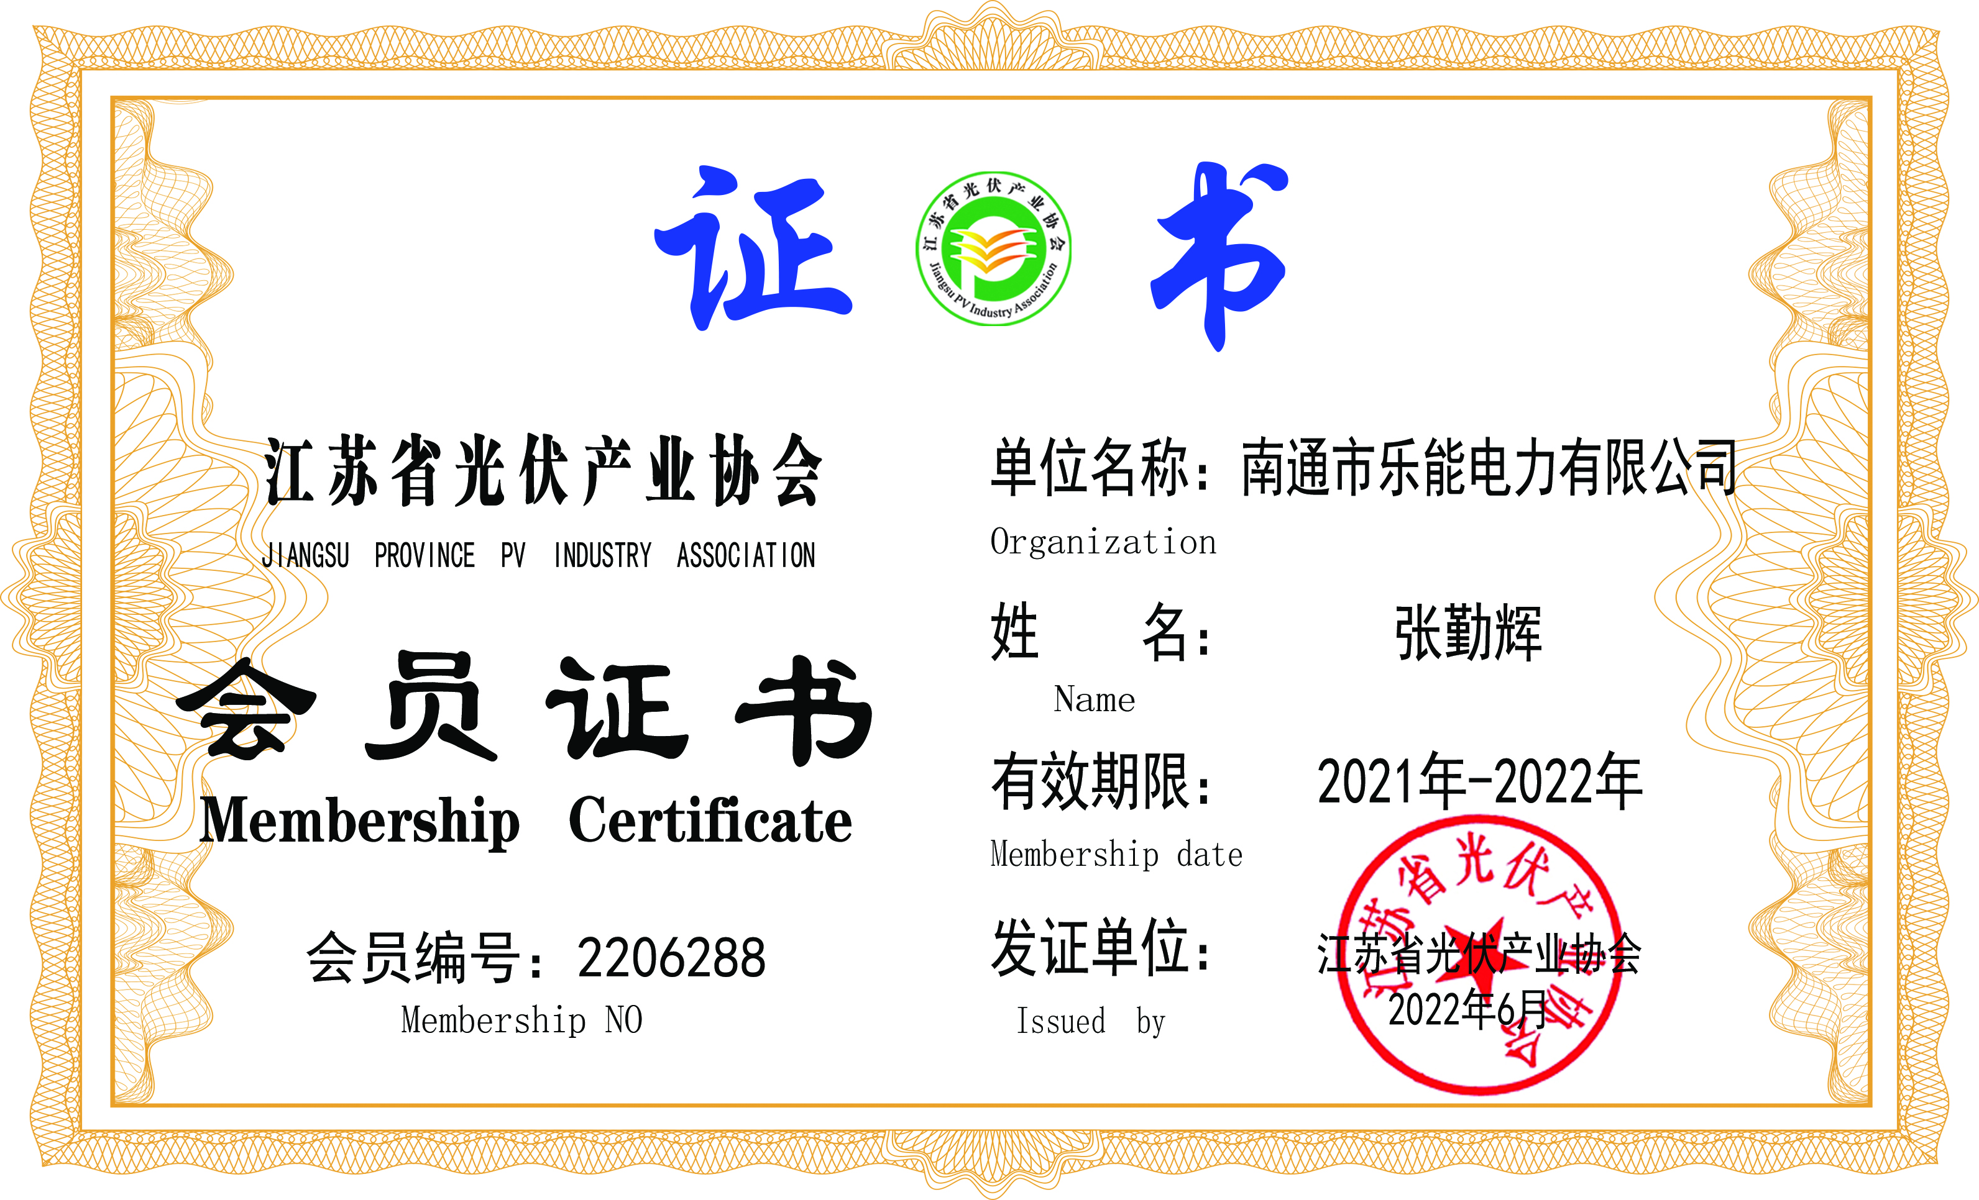
2、专委会委员聘书
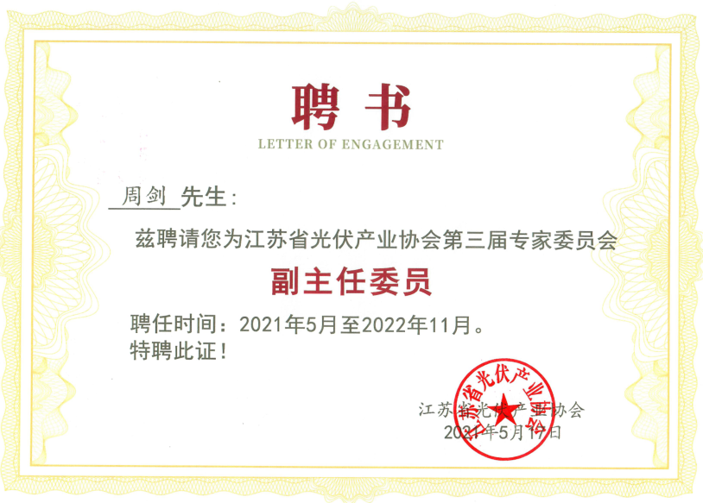（理事及以上单位颁发）

